**Úlohy zadané žiakom počas samoštúdia 4.5. – 8.5.2020**

**Občianska náuka**

**6.ročník**

**Kultúrne a historické pamiatky a ich ochrana – prepísať do zošita**

- ochrana pamiatok je snaha spoločnosti o zachovanie kultúrneho dedičstva, najmä stavieb

- na to je vytvorená organizácia **UNESCO** - Organizácia spojených národov pre výchovu, vedu a kultúru, vznikla v roku 1945

- cieľom je zachovať kultúrne a prírodné miesta mimoriadneho významu

- zoznam UNESCO obsahuje **1121 lokalít v 167 štátoch** celého sveta

**Zoznam pamiatok zapísaných v UNESCO na SLOVENSKU**

**1. Kultúrne pamiatky – 6**

- historické centrum Bardejov

- historické centrum Banskej Štiavnice

- dedinka Vlkolínec

- Spišský hrad

- mesto Levoča

- drevené kostolíky na severovýchode Slovenska

**2. Prírodné pamiatky –**

- jaskyne Slovenského krasu

- Karpatské bukové pralesy

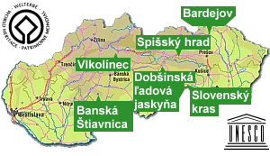

**Úloha na vypracovanie** :

**Priraďte jednotlivé obrázky kultúrnych pamiatok k číslam- odfotiť a odoslať**

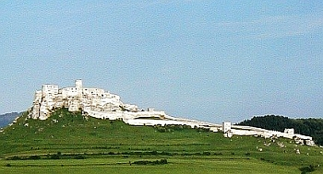A B

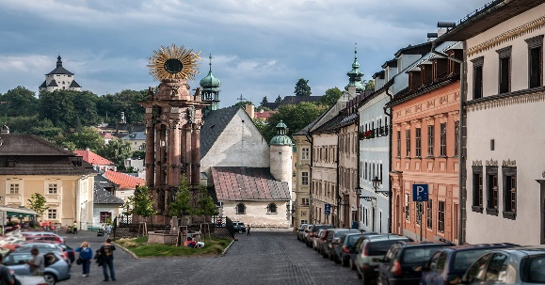

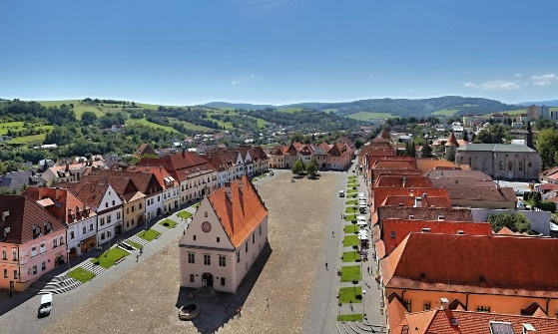C D

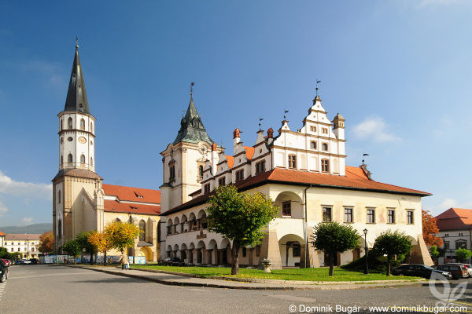

E F

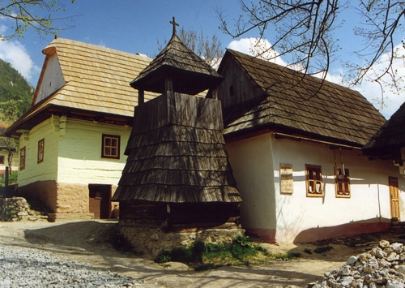 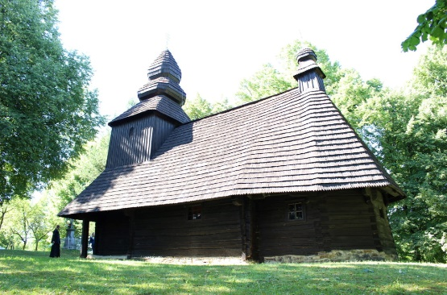

G H

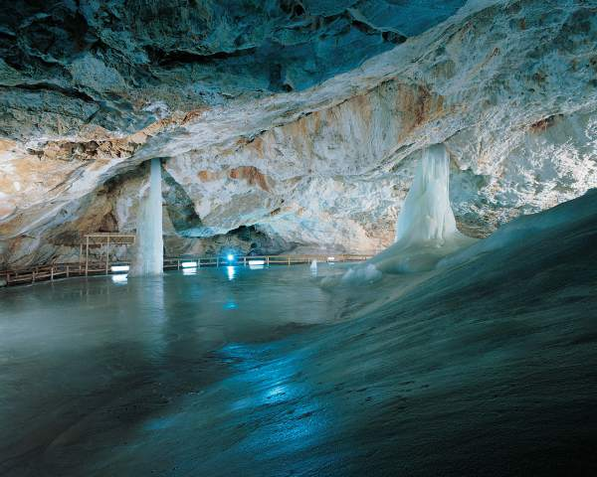 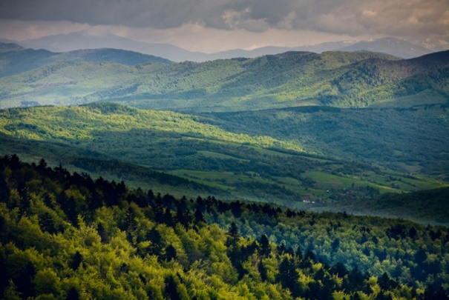

**Úloha č. 2 – prekreslite / vytlačte a nalepte si túto mapu do zošita aj s vyznačenými pamiatkami UNESCO, a vyberte si jednu, ktorú by ste chceli navštíviť alebo ste už navštívili a čo sa vám páčilo – vypracovanú úlohu odfotiť a poslať ☺**

